Министерство науки и высшего образования Российской Федерации

ФГБОУ ВО Ульяновский государственный технический университет

Кафедра «Вычислительная техника»

Лабораторная работа №3

«Онтологическая модель»

Вариант 14: Структура кулинарного рецепта

Выполнил студент

группы ИВТИИБД-13

Макарова Е.А.

Ульяновск, 2025

**Постановка цели**

Цель лабораторной работы заключается в формировании онтологической модели кулинарного рецепта и ее реализации с помощью ресурсов Neo4j, Protege.

**Структурное описание онтологической модели**

Онтологическая модель кулинарного рецепта представляет собой формализованное описание процесса приготовления блюда с указанием его компонентов, этапов выполнения и взаимосвязей между ними.

1. Общая характеристика модели

Центральным элементом онтологии является класс «Рецепт», который объединяет все остальные элементы и описывает общую структуру кулинарного процесса.

Рецепт включает в себя два основных блока:

• Ингредиенты, которые используются при приготовлении;

• Шаги приготовления, определяющие последовательность действий.

Таким образом, модель отражает как состав блюда, так и технологию его приготовления.

2. Классы и их структура

2.1. Класс «Рецепт»

Это корневой класс онтологии, объединяющий все остальные сущности.

Класс «Рецепт» связан с:

• классом «Ингредиенты» (компоненты, из которых готовится блюдо);

• классом «Шаги приготовления» (последовательные этапы выполнения рецепта).

2.2. Класс «Ингредиенты»

Класс «Ингредиенты» подразделяется на две подкатегории:

• Для теста

• Для начинки

Каждая из подкатегорий содержит конкретные ингредиенты.

Ингредиенты для теста:

• Яйца

• Мука

• Сахар

• Разрыхлитель теста

• Масло

Ингредиенты для начинки:

• Яблоки

• Корица

Таким образом, класс «Ингредиенты» формирует структуру, отражающую состав рецепта и функциональное назначение каждого компонента.

2.3. Класс «Шаги приготовления»

Класс «Шаги приготовления» описывает последовательные этапы выполнения рецепта.

Он включает следующие подклассы:

• Шаг 1

• Шаг 2

• Шаг 3

• Шаг 4

• Шаг 5

Каждый шаг связан с определёнными ингредиентами и другими шагами, отражая логическую последовательность приготовления блюда.

3. Отношения между классами

|  |  |  |
| --- | --- | --- |
| Название отношения | Описание | Пример |
| haspart | Связывает рецепт с его составными элементами | Рецепт – ингредиенты  Рецепт – шаги приготовления |
| hasstep | Определяет принадлежность шага к шагам приготовления блюда | Шаги приготовления – Шаг 1  Шаги приготовления – Шаг 4 |
| usesingredient | Связывает конкретный шаг приготовления с определенным ингредиентом | Шаг 1 – мука  Шаг 4 – яблоки |
| hastype | Отражает принадлежность конкретного ингредиента к определенной категории | Мука – для теста  Яблоки – для начинки |

Эти отношения позволяют задать не только структуру рецепта, но и зависимости между процессами и компонентами.

4. Аксиомы онтологической модели

|  |  |  |
| --- | --- | --- |
| Название аксиомы | Описание | Пример |
| bepartof | Определяет, что элемент принадлежит составной структуре | Ингредиент – рецепт  Шаги приготовления – рецепт |
| bestepof | Показывает, что конкретный шаг относится к определенному рецепту | Шаг 3 – шаги приготовления  Шаг 2 – шаги приготовления |

Эти аксиомы обеспечивают двунаправленную семантику модели, что особенно важно для работы с онтологией.

Благодаря им, при выполнении логических запросов возможно автоматическое определение всех зависимостей и принадлежностей элементов внутри онтологии.

5. Графическая интерпретация модели

На схеме в Neo4j отображается граф, где центральный узел «Рецепт» соединён с двумя основными ветвями:

• «Ингредиенты» (далее разделённые на «для теста» и «для начинки»);

• «Шаги приготовления» (последовательные этапы выполнения рецепта).

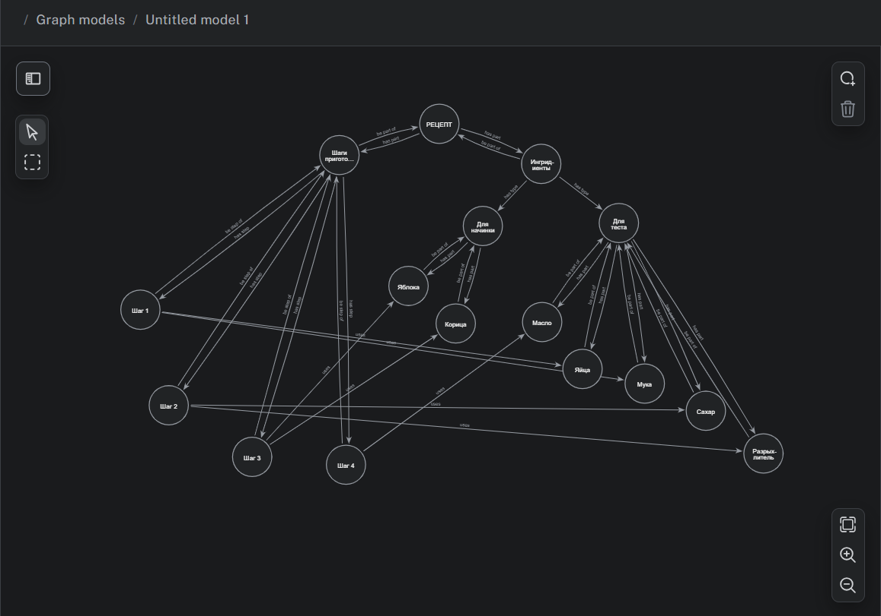

На схеме в WebProtégé аналогичная структура представлена в виде иерархии классов и объектных свойств, что позволяет формально описывать связи и семантические отношения между элементами рецепта.

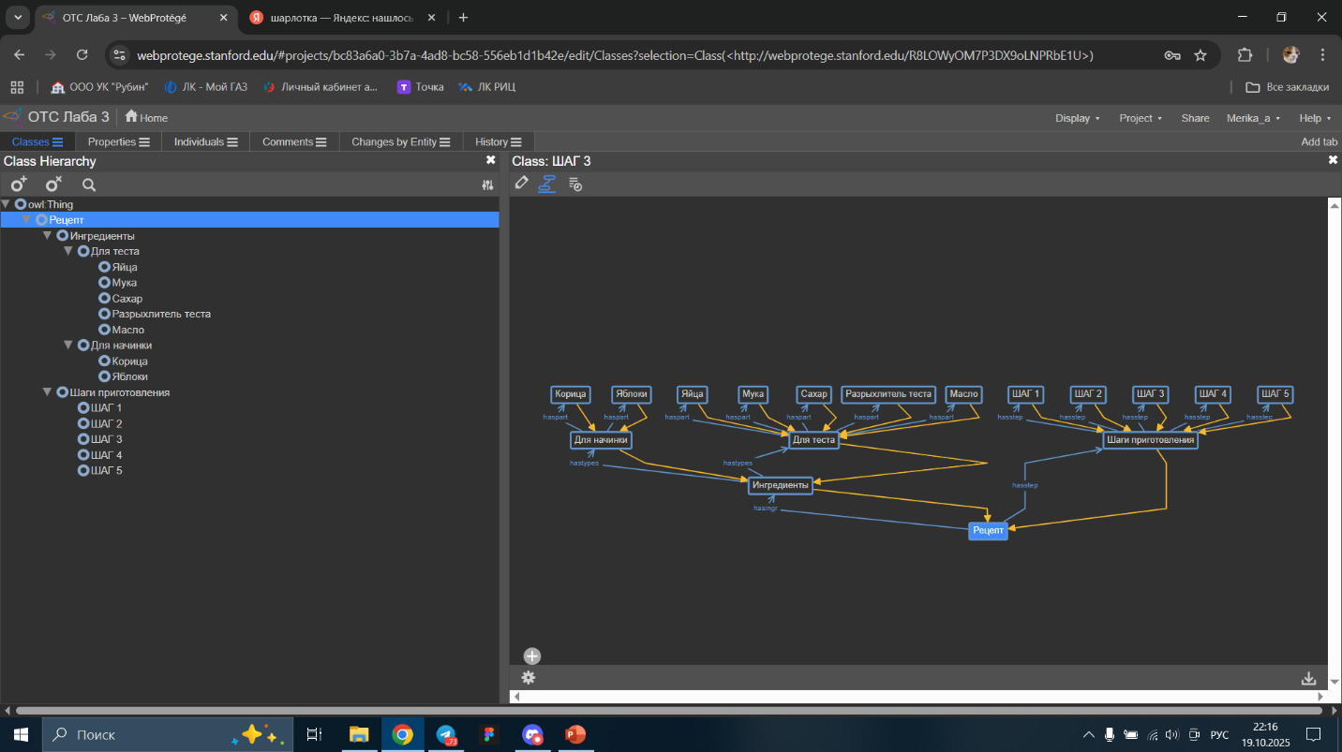

**Выводы о проделанной работе**

Разработанная онтологическая модель кулинарного рецепта позволяет:

• формализовать процесс приготовления блюда;

• описать состав и этапы его выполнения в виде взаимосвязанных классов;

• использовать онтологию для систем хранения знаний, поиска и анализа рецептов.

Таким образом, модель служит основой для представления кулинарных знаний в машиночитаемой форме и может быть применена в интеллектуальных кулинарных системах, базах данных и приложениях.